E.E. MAJOR TELMO COELHO FILHO
Curso Técnico em Desenvolvimento de Sistemas

CONTROL FINANCE IA

Integrantes
Arthur Saraiva
Fabio Rodrigues
Gabriel Alves
Jhonata Carvalho
William Lisboa

Osasco – SP
2026
E.E. MAJOR TELMO COELHO FILHO
Curso Técnico em Desenvolvimento de Sistemas

CONTROL FINANCE IA

Integrantes
Arthur Saraiva
Fabio Rodrigues
Gabriel Alves
Jhonata Carvalho
William Lisboa

Trabalho de pré-requisito para obtenção de certificado para o Curso Técnico em Desenvolvimento de Sistemas, avaliado pelo orientador Lucas Alves Santos e os coorientadores Pedro Henrique Leite Yokada e João Vitor Yokada.

Osasco – SP
2026

Sumário
- Introdução
- Desenvolvimento
2.1 Objetivo Geral
2.2 Objetivos Específicos
- Justificativa
- Metodologia
- Pesquisa de Campo
5.1 Objetivo da Pesquisa
5.2 Instrumento de Pesquisa
5.3 Tabulação e Análise dos Resultados
5.3.1 Faixa etária dos participantes
5.3.2 Ocupação dos participantes
5.3.3 Controle das finanças pessoais
5.3.4 Ferramentas utilizadas para o controle financeiro
5.3.5 Frequência de registro dos gastos
5.3.6 Economia e organização financeira
5.3.7 Interesse em utilizar um sistema de controle financeiro
5.3.8 Funcionalidades consideradas mais importantes
5.3.9 Importância de uma interface simples e intuitiva
5.3.10 Considerações finais da pesquisa
- Levantamento de Requisitos
6.1 Requisitos Funcionais
6.2 Requisitos Não Funcionais
- Tecnologias utilizadas
7.1 Instalação e execução
- Arquitetura do Sistema
8.1 Back-End
- Estrutura de Pastas
- Descrição dos Módulos do Sistema
10.1 Assistente IA
10.2 Área Administrativa
- Modelagem do Banco de Dados
- Casos de Uso
12.1 Principais Casos de Uso
- Segurança
- Prototipação e Design da Interface
14.1 Paleta de cores
14.2 Tipografia
14.3 Componentes da interface
14.4 Protótipos das telas
14.4.1 Tela inicial
14.4.2 Cadastro
14.4.3 Login
14.4.4 Dashboard
14.4.5 Controle de Custos
14.4.6 Gastos Rápidos
14.4.7 Metas
14.4.8 Investimentos
14.4.9 Pontuação
14.4.10 Assistente IA
14.4.11 Perfil
14.4.12 Apoia-se
14.4.13 Administração
- Limitações da Versão Atual
- Conclusão
- Referências Bibliográficas

1. Introdução

Com o avanço da tecnologia e a crescente digitalização das atividades do dia a dia, muitas pessoas ainda enfrentam dificuldades para organizar e controlar suas finanças pessoais. A falta de um acompanhamento adequado das receitas e despesas pode dificultar o controle dos gastos, a capacidade de economizar e o planejamento financeiro. Além disso, a falta de conhecimento financeiro pode influenciar a tomadas de decisões econômicas ao longo da vida (LUSARDI; MITCHELL, 2014). Nesse contexto, embora existam ferramentas destinadas ao controle financeiro, algumas podem apresentar interfaces complexas ou recursos que não atendem às necessidades de usuários que buscam uma solução simples e acessível.
Diante desse cenário, surgiu a ideia de desenvolver o Control Finance IA, uma plataforma web voltada ao gerenciamento de finanças pessoais. O sistema foi projetado para oferecer uma experiência prática e intuitiva, atendendo tanto pessoas que estão começando a organizar suas finanças quanto usuários que já possuem experiência com esse tipo de ferramenta.

2. Desenvolvimento

Para atender a essa proposta, a plataforma reúne diferentes recursos relacionados ao gerenciamento financeiro pessoal, permitindo registrar gastos e receitas, acompanhar informações por meio de indicadores e gráficos, estabelecer metas, cadastrar investimentos, registrar pequenos gastos de forma rápida e utilizar um assistente financeiro. A integração desses recursos busca centralizar as principais informações financeiras do usuário em um único ambiente, facilitando seu acompanhamento e contribuindo para uma organização mais consciente.

2.1 Objetivo Geral

Diante da necessidade apresentada, o objetivo geral do projeto é desenvolver uma plataforma web denominada Control Finance IA, destinada ao gerenciamento de finanças pessoais, oferecendo recursos que possibilitem aos usuários organizar suas receitas e despesas, acompanhar sua evolução financeira por meio de indicadores e relatórios, estabelecer metas financeiras e contribuir para uma administração mais eficiente e consciente de seus recursos.

2.2 Objetivos Específicos
- Desenvolver uma interface web responsiva, intuitiva e acessível.
- Implementar cadastro e autenticação de usuários.
- Permitir o registro, edição e exclusão de despesas e receitas.
- Disponibilizar um dashboard com indicadores e gráficos financeiros.
- Permitir a criação e o acompanhamento de metas financeiras.
- Disponibilizar um módulo para cadastro e acompanhamento de investimentos.
- Oferecer um recurso de registro rápido de pequenas despesas.
- Implementar um sistema de pontuação e conquistas relacionado aos hábitos financeiros.
- Disponibilizar um assistente financeiro com respostas baseadas nas informações disponíveis no sistema.
- Permitir a consulta de dados do perfil do usuário e permitir alterar foto de perfil.
- Aplicar conhecimentos de desenvolvimento web, organização de código, modelagem de sistemas e controle de versão.

3. Justificativa

O controle financeiro é uma prática importante para a organização das finanças pessoais e para o planejamento de objetivos financeiros. A OECD (2023) destaca a importância de comportamentos relacionados ao acompanhamento do dinheiro, ao planejamento e à definição de objetivos de longo prazo, contribuindo para o bem-estar financeiro.
Embora existam diversas aplicações voltadas ao gerenciamento financeiro, os usuários podem encontrar dificuldades relacionadas à usabilidade, à complexidade das interfaces e à facilidade de utilização dessas ferramentas (IBROHIM et al., 2026). Diante desse cenário, identificou-se a oportunidade de desenvolver uma plataforma com foco em simplicidade, organização e acessibilidade.
Além disso, um estudo brasileiro realizado por Cassola et al. (2025), denominado “Digital Finance Adoption in Brazil: An Exploratory Analysis on Financial Apps and Digital Financial Literacy”, investigou a percepção de usuários sobre aplicativos financeiros. Os resultados indicaram que os participantes valorizam aspectos como praticidade, eficiência e acesso centralizado às informações, mas também identificaram preocupações relacionadas à segurança dos dados, à dependência tecnológica e à realização de tarefas financeiras mais complexas. Os autores ressaltam que a amostra utilizada é limitada e não representativa, sendo necessária cautela na generalização dos resultados.
Nesse contexto, o Control Finance IA foi idealizado como uma plataforma web que reúne funcionalidades voltadas ao acompanhamento financeiro pessoal, como controle de custos, metas, investimentos, gráficos, pontuação e um assistente financeiro. A proposta é oferecer ao usuário uma visão integrada de suas informações, auxiliando no acompanhamento de seus hábitos e objetivos.
Além da relevância para os futuros usuários, o desenvolvimento do projeto possibilita à equipe aplicar, de forma prática, conhecimentos adquiridos no curso Técnico em Desenvolvimento de Sistemas, incluindo HTML, CSS, JavaScript, Node.js, Express, consumo de APIs, armazenamento de dados, modelagem de sistemas, controle de versão e organização de projetos.

4. Metodologia

O desenvolvimento do Control Finance IA foi realizado de forma incremental, partindo da identificação do problema, levantamento das necessidades, definição das funcionalidades, implementação da interface e integração com um servidor Node.js. A equipe utilizou controle de versão por meio do Git e GitHub para organizar a evolução do projeto.
Como apoio ao levantamento das necessidades dos usuários, foi realizada uma pesquisa de campo por meio de questionário on-line. A pesquisa foi elaborada no Google Formulários e divulgada por meio de redes sociais, incluindo LinkedIn e WhatsApp. O questionário possuía tempo estimado de preenchimento de aproximadamente dois minutos e reuniu 20 respostas.
A análise dos resultados foi utilizada para identificar hábitos de organização financeira, dificuldades encontradas pelos participantes e funcionalidades consideradas relevantes para uma plataforma de controle financeiro.
HTML5: linguagem de marcação utilizada para estruturar o conteúdo das páginas web.
CSS3: linguagem utilizada para definir a apresentação visual, estilos e layout das páginas web.
JavaScript: linguagem de programação utilizada para implementar lógica e interatividade em aplicações web.
Node.js: ambiente de execução que permite utilizar JavaScript no desenvolvimento do lado do servidor.
Express: framework para Node.js utilizado no desenvolvimento de aplicações e servidores web.
CORS: mecanismo utilizado para controlar requisições entre diferentes origens em aplicações web.
Chart.js: biblioteca JavaScript utilizada para criação e apresentação de gráficos.
draw.io: ferramenta online utilizada para criação de diagramas e representações visuais.
ViaCEP: API utilizada para consulta de informações de endereços a partir do CEP.
Font Awesome / Boxicons: bibliotecas que disponibilizam conjuntos de ícones para utilização em interfaces.
MongoDB: sistema de gerenciamento de banco de dados orientado a documentos.
MongoDB Atlas: serviço de hospedagem e gerenciamento de bancos de dados MongoDB em nuvem.
Mongoose: biblioteca para Node.js utilizada para modelagem de dados e interação com o MongoDB.
Git: sistema de controle de versão utilizado para acompanhar alterações realizadas em projetos.
GitHub: plataforma utilizada para hospedagem de repositórios e colaboração no desenvolvimento de projetos.
Google Formulários: ferramenta on-line utilizada para criação de questionários e coleta de respostas.

5. Pesquisa de Campo

A pesquisa de campo consiste na coleta de informações diretamente com indivíduos ou grupos relacionados ao tema investigado, permitindo obter dados sobre determinada realidade. Segundo Gil (2019), esse tipo de pesquisa possibilita a obtenção de informações diretamente da realidade estudada, contribuindo para uma melhor compreensão do problema de pesquisa. Dessa forma, sua realização é importante para identificar necessidades e características do público relacionado ao desenvolvimento do projeto.

5.1 Objetivo da Pesquisa
A pesquisa de campo teve como objetivo identificar os hábitos de organização financeira dos participantes, compreender suas principais dificuldades no controle de receitas e despesas e verificar o interesse em uma ferramenta web destinada ao gerenciamento financeiro pessoal.

5.2 Instrumento de Pesquisa
O instrumento utilizado foi um questionário on-line, elaborado no Google Formulários e divulgado por meio de redes sociais. A pesquisa contou com 20 participantes e abordou faixa etária, ocupação, formas de controle financeiro, frequência de registro de gastos, dificuldades de economia, interesse em um sistema de controle financeiro e funcionalidades consideradas importantes.

5.3 Tabulação e Análise dos Resultados
A tabulação apresentou os resultados obtidos nas 20 respostas coletadas. Os dados foram organizados em percentuais e analisados com o objetivo de relacionar as necessidades identificadas às funcionalidades propostas para o Control Finance IA.

5.3.1 Faixa etária dos participantes
Faixa etária | Quantidade | Percentual
Menos de 18 anos | 11 | 55%
18 a 24 anos | 6 | 30%
25 a 34 anos | 0 | 0%
35 a 44 anos | 1 | 5%
45 anos ou mais | 2 | 10%
Total | 20 | 100%
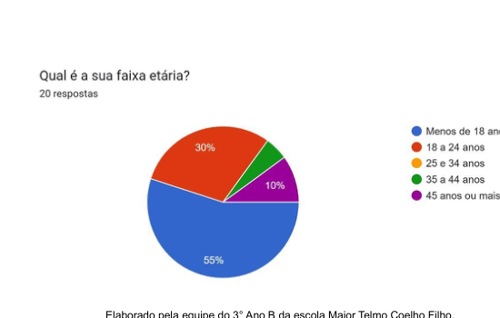
Figura 1 – Faixa etária dos participantes
Fonte: Pesquisa de campo realizada pela equipe (2026).
A maior parte dos participantes possui menos de 18 anos, representando 55% das respostas. Esse resultado indica a predominância de um público jovem entre os participantes e reforça a possibilidade de utilização de recursos com caráter educativo e de orientação financeira.

5.3.2 Ocupação dos participantes
Ocupação | Quantidade | Percentual
Estudante | 14 | 70%
Empregado | 5 | 25%
Professor | 1 | 5%
Outras ocupações | 0 | 0%
Total | 20 | 100%
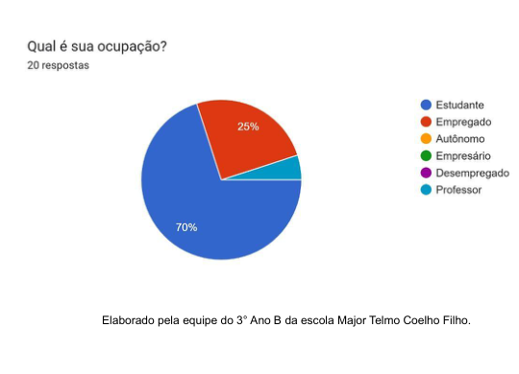
Figura 2 – Ocupação dos participantes
Fonte: Pesquisa de campo realizada pela equipe (2026).
A pesquisa apresentou predominância de estudantes, que representam 70% dos participantes. Esse resultado evidencia a presença significativa de um público jovem e reforça a importância de recursos que facilitem o aprendizado e a organização financeira.

5.3.3 Controle das finanças pessoais
Resposta | Quantidade | Percentual
Sim | 20 | 100%
Não | 0 | 0%
Total | 20 | 100%
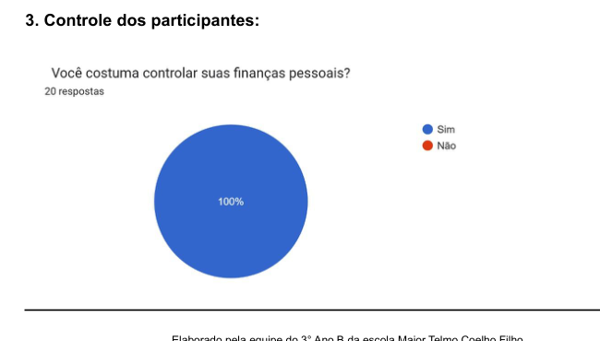
Figura 3 – Controle das finanças pessoais
Fonte: Pesquisa de campo realizada pela equipe (2026).
Todos os participantes afirmaram realizar algum tipo de controle das próprias finanças. O resultado demonstra que o gerenciamento financeiro já faz parte da rotina dos respondentes e reforça a relevância de uma ferramenta que possa centralizar e facilitar esse acompanhamento.

5.3.4 Ferramentas utilizadas para o controle financeiro
Ferramenta | Quantidade | Percentual
Papel ou caderno | 6 | 30%
Planilha (Excel/Google Planilhas) | 8 | 40%
Aplicativo financeiro | 5 | 25%
Outros | 1 | 5%
Total | 20 | 100%
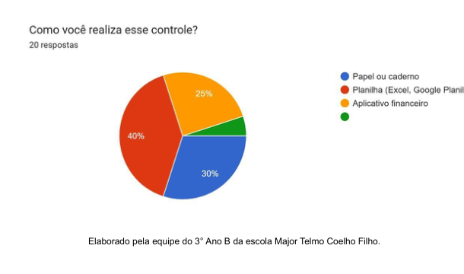
Figura 4 – Ferramentas utilizadas para o controle financeiro
Fonte: Pesquisa de campo realizada pela equipe (2026).
As planilhas representam a forma mais utilizada pelos participantes, com 40% das respostas, seguidas pelo uso de papel ou caderno, com 30%, e aplicativos financeiros, com 25%. O resultado evidencia a oportunidade de centralizar informações financeiras em uma plataforma própria, reduzindo a necessidade de organizar os dados manualmente.

5.3.5 Frequência de registro dos gastos
Frequência | Quantidade | Percentual
Todos os dias | 0 | 0%
Algumas vezes por semana | 12 | 60%
Uma vez por mês | 4 | 20%
Raramente | 4 | 20%
Nunca | 0 | 0%
Total | 20 | 100%
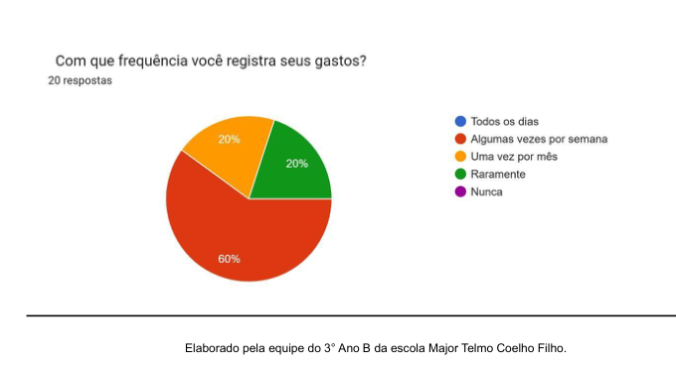
Figura 5 – Frequência de registro dos gastos
Fonte: Pesquisa de campo realizada pela equipe (2026).
A maior parte dos participantes, correspondente a 60%, registra seus gastos algumas vezes por semana. Esse resultado reforça a importância de funcionalidades que permitam adicionar e consultar movimentações financeiras de maneira prática e organizada.

5.3.6 Economia e organização financeira
Resposta | Quantidade | Percentual
Sim | 16 | 80%
Não | 4 | 20%
Total | 20 | 100%
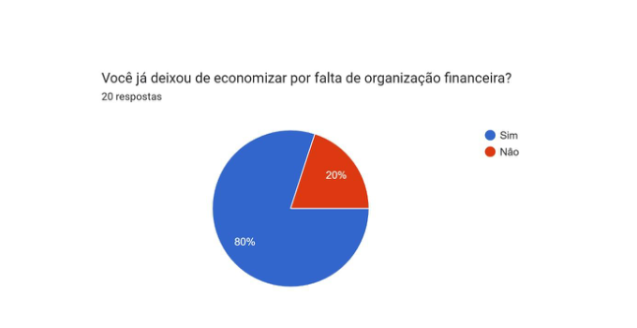
Figura 6 – Participantes que já deixaram de economizar por falta de organização financeira
Fonte: Pesquisa de campo realizada pela equipe (2026).
Cerca de 80% dos participantes afirmaram já ter deixado de economizar por falta de organização financeira. O resultado evidencia uma dificuldade relevante relacionada ao planejamento e reforça a necessidade de funcionalidades que auxiliem no acompanhamento dos gastos, definição de metas e tomada de decisões financeiras.

5.3.7 Interesse em utilizar um sistema de controle financeiro
Resposta | Quantidade | Percentual
Sim | 7 | 35%
Talvez | 8 | 40%
Não | 5 | 25%
Total | 20 | 100%
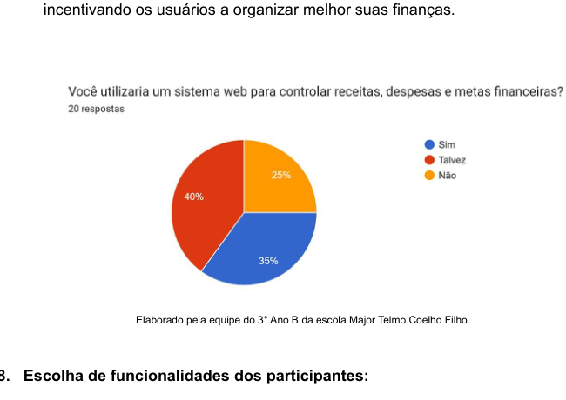
Figura 7 – Interesse em utilizar um sistema web para controle financeiro
Fonte: Pesquisa de campo realizada pela equipe (2026).
Cerca de 35% dos participantes afirmaram que utilizam um sistema web para controlar receitas, despesas e metas, enquanto 40% responderam que talvez. O resultado demonstra potencial de interesse por uma plataforma desse tipo, principalmente se ela apresentar recursos simples e adequados às necessidades dos usuários.

5.3.8 Funcionalidades consideradas mais importantes
Funcionalidade | Respostas | Percentual
Cadastro de receitas | 6 | 30%
Cadastro de despesas | 13 | 65%
Relatório financeiro | 15 | 75%
Gráficos de gastos | 9 | 45%
Metas de economia | 8 | 40%
Controle por categorias | 9 | 45%
Dashboard com resumo financeiro | 7 | 35%
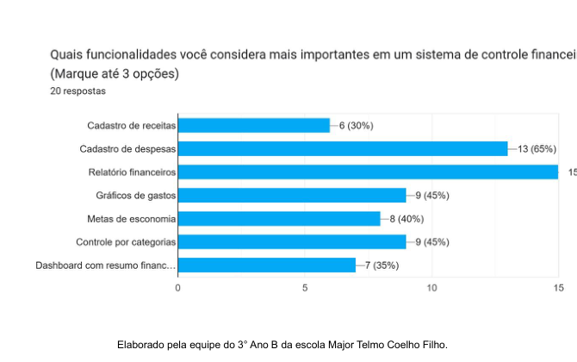
Figura 8 – Funcionalidades consideradas mais importantes pelos participantes
Fonte: Pesquisa de campo realizada pela equipe (2026).
O relatório financeiro foi a funcionalidade mais escolhida, com 75% das respostas, seguido pelo cadastro de despesas, com 65%. Gráficos de gastos e controle por categorias receberam 45% cada, enquanto metas de economia, dashboard e cadastro de receitas também apresentaram interesse. Esses resultados orientam a priorização das funcionalidades de acompanhamento e visualização das informações financeiras.

5.3.9 Importância de uma interface simples e intuitiva
Resposta | Quantidade | Percentual
Sim | 16 | 80%
Talvez | 4 | 20%
Não | 0 | 0%
Total | 20 | 100%
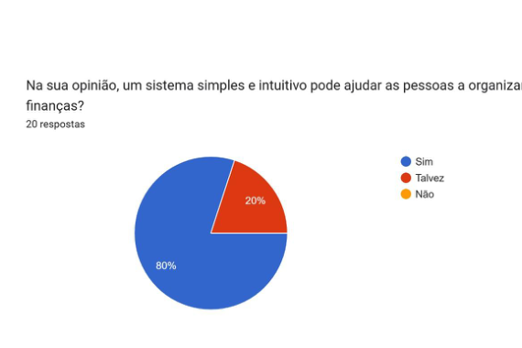
Figura 9 – Importância de uma interface simples e intuitiva
Fonte: Pesquisa de campo realizada pela equipe (2026).
Cerca de 80% dos participantes consideraram que um sistema simples e intuitivo pode ajudar na organização das finanças, enquanto 20% responderam talvez. O resultado reforça a necessidade de priorizar uma interface fácil de utilizar, permitindo que diferentes usuários consigam controlar suas informações financeiras de maneira prática.

5.3.10 Considerações finais da pesquisa

A pesquisa de campo contribuiu para a identificação das necessidades dos participantes e para a definição das características do Control Finance IA. Os resultados destacaram a importância de recursos de controle de despesas, relatórios financeiros, organização por categorias, acompanhamento de metas e, principalmente, uma interface simples e intuitiva. Dessa forma, os dados coletados serviram como apoio para as decisões tomadas durante o desenvolvimento do projeto.

6. Levantamento de Requisitos

Os requisitos funcionais representam as funcionalidades que o sistema deverá oferecer aos usuários, enquanto os requisitos não funcionais descrevem características de qualidade, desempenho, compatibilidade, segurança e organização da aplicação. “Requisitos funcionais: são descrições dos serviços que o sistema deve oferecer, de como o sistema deve reagir a determinadas entradas e de como o sistema deve se comportar em situações específicas (SOMMERVILLE,2015).

6.1 Requisitos Funcionais
Código | Descrição
RF01 | Permitir o cadastro de novos usuários.
RF02 | Realizar login utilizando e-mail e senha.
RF03 | Visualizar e editar os dados de perfil.
RF04 | Cadastrar receitas e despesas.
RF05 | Editar e excluir registros financeiros.
RF06 | Categorizar registros de custos.
RF07 | Apresentar um dashboard com indicadores e gráficos financeiros.
RF08 | Criar, editar, excluir e acompanhar metas financeiras.
RF09 | Cadastrar, editar e excluir investimentos.
RF10 | Disponibilizar um simulador de investimentos.
RF11 | Registrar rapidamente pequenas despesas.
RF12 | Disponibilizar um assistente financeiro integrado à API da Groq, capaz de responder consultas utilizando como contexto os dados financeiros disponibilizados pela aplicação.
RF13 | Calcular pontuação, níveis, conquistas e feedback relacionados às atividades financeiras.
RF14 | Visualizar as configurações disponíveis no sistema, incluindo o gerenciamento da foto de perfil.
RF15 | Alterar o tema da interface.
RF16 | Encerrar a sessão do usuário.
RF17 | Permitir ao administrador consultar os usuários cadastrados na Área Administrativa.
Fonte: Elaborado pelos autores (2026).

6.2 Requisitos Não Funcionais
Código | Descrição
RNF01 | O sistema deverá possuir interface responsiva para diferentes tamanhos de tela.
RNF02 | O sistema deverá ser executado em navegadores modernos compatíveis com HTML5, CSS3 e JavaScript.
RNF03 | A aplicação deverá utilizar uma arquitetura com Front-End servido por um servidor Node.js/Express.
RNF04 | O sistema deverá manter os dados financeiros de forma persistente no banco de dados MongoDB, utilizando o armazenamento local do navegador como mecanismo de apoio à aplicação e sincronização dos dados.
RNF05 | O sistema deverá apresentar mensagens de validação e retorno ao usuário durante as operações.
RNF06 | O código deverá ser organizado em módulos de páginas, estilos, componentes, serviços e funcionalidades.
RNF07 | A aplicação deverá utilizar controle de versão para acompanhamento das alterações do projeto.
RNF08 | Em uma versão de produção, credenciais, senhas e dados sensíveis deverão ser protegidos por mecanismos adequados de segurança.

Fonte: Elaborado pelos autores (2026).

7. Tecnologias Utilizadas
A implementação do projeto utiliza tecnologias e recursos voltados ao desenvolvimento de aplicações web, organização da interface, processamento das funcionalidades, armazenamento local e controle de versão.
Tecnologia/Recurso | Utilização
HTML5 | Estrutura das páginas e formulários.
CSS3 | Estilização, layout, responsividade e tema visual.
JavaScript | Lógica de interface, validações, armazenamento local e funcionalidades.
Node.js | Ambiente de execução do servidor.
Express | Framework utilizado para servir o Front-End e disponibilizar rotas de API.
CORS | Middleware utilizado no servidor para permitir requisições de diferentes origens.
Chart.js | Criação de gráficos no dashboard e em outros módulos.
ViaCEP | API utilizada para consulta de dados de endereço no cadastro.
Font Awesome / Boxicons | Bibliotecas de ícones utilizadas nas interfaces.
MongoDB | Banco de dados utilizado para armazenamento persistente dos usuários e informações financeiras.
MongoDB Atlas | Serviço utilizado para hospedagem do banco de dados MongoDB na nuvem.
Mongoose | Biblioteca utilizada pelo Back-End para modelagem e comunicação com o MongoDB
Git | Controle de versão.
GitHub | Hospedagem do repositório do projeto.

Fonte: Elaborado pelos autores (2026).

7.1 Instalação e execução

Para executar o Control Finance IA em ambiente de desenvolvimento, é necessário possuir o Node.js instalado no computador e ter acesso aos arquivos do projeto. A execução da aplicação envolve a instalação das dependências, a configuração das variáveis de ambiente e a inicialização do servidor.

Ordem | Comando | Finalidade
1 | npm install | Instalar as dependências necessárias para a execução da aplicação.
2 | npm start | Iniciar o servidor Back-End da aplicação.

Fonte: Elaborado pelos autores (2026).

Antes de executar o terceiro comando, é necessário realizar a configuração das variáveis de ambiente. Para isso, deve ser criado um arquivo .env na estrutura do projeto, utilizando o arquivo .env.example como modelo. O arquivo .env.example apresenta os nomes das variáveis necessárias, sem armazenar os valores reais das credenciais.
Entre as principais variáveis utilizadas estão:
- MONGODB_URI: utilizada para estabelecer a conexão com o banco de dados MongoDB;
- GROQ_API_KEY: utilizada para realizar a comunicação com a API da Groq;
- SESSION_SCRET: utilizada para proteger as sessões da aplicação;
- PORT: utilizada para definir a porta em que o servidor será executado.
Após a instalação das dependências e a configuração das variáveis de ambiente, o comando npm start inicia o servidor por meio do arquivo Back-End/server.js. Com o servidor em execução, a aplicação pode ser acessada pelo endereço local correspondente à porta configurada.
Durante a execução, o Node.js fornece o ambiente necessário para executar o código JavaScript no lado do servidor, enquanto o Express é responsável pelo gerenciamento das rotas e requisições da aplicação. O MongoDB é utilizado para o armazenamento dos dados, com a comunicação realizada por meio do Mongoose. Já a integração com a API da Groq possibilita o funcionamento do assistente financeiro baseado em inteligência artificial.

8. Arquitetura do Sistema

A implementação atual utiliza uma arquitetura de aplicação web na qual o servidor Node.js com Express disponibiliza os arquivos do Front-End e fornece rotas para autenticação, gerenciamento dos dados financeiros e demais funcionalidades da aplicação. Os dados financeiros são armazenados de forma persistente no MongoDB, hospedado no MongoDB Atlas, enquanto o localStorage é utilizado no Front-End como mecanismo de apoio para o armazenamento local e sincronização dos dados com o servidor.
Camada | Responsabilidade
Interface (HTML/CSS) | Apresentar páginas, formulários, cards, gráficos e componentes.
Lógica (JavaScript) | Validar entradas, manipular eventos, calcular indicadores e atualizar a interface.
Armazenamento local | Utilizar o localStorage como mecanismo de apoio ao funcionamento e sincronização dos dados no navegador.
Servidor (Node.js/Express) | Servir os arquivos do Front-End, processar requisições, autenticação e operações relacionadas aos dados financeiros.
Banco de dados (MongoDB) | Armazenar de forma persistente os dados dos usuários e suas informações financeiras.
MongoDB Atlas | Hospedar o banco de dados MongoDB em ambiente de nuvem.
APIs externas | Consultar serviços como ViaCEP e fornecer funcionalidades específicas da aplicação quando utilizadas.
Fonte: Elaborado pelos autores (2026).

8.1 Back-End

O Back-End disponibiliza rotas de API responsáveis pela comunicação entre o Front-End, o banco de dados e os serviços externos utilizados pela aplicação. As principais rotas implementadas são:
- POST /api/cadastro: realiza o cadastro de novos usuários;
- POST /api/login: realiza a autenticação do usuário;
- POST /api/logout: encerra a sessão autenticada;
- GET /api/financeiro: consulta os dados financeiros do usuário autenticado;
- PUT /api/financeiro: atualiza os dados financeiros do usuário autenticado;
- POST /api/chat: recebe as solicitações do Assistente IA e realiza a comunicação com a API da Groq;
- GET /api/admin/usuarios: permite ao administrador consultar os usuários cadastrados.
As rotas relacionadas aos dados financeiros e à área administrativa possuem verificações de autenticação e autorização no servidor, garantindo que cada usuário acesse apenas seus próprios dados e que as funcionalidades administrativas sejam acessíveis somente a contas com a função admin.

9. Estrutura de Pastas
Control_Finance.IA/
├── Front-End/
│ ├── assets/
│ ├── css/
│ ├── js/
│ │ ├── components/
│ │ ├── features/
│ │ └── services/
│ └── pages/
├── Back-End/
│ ├── criar-admin.js
│ └── server.js
├── Diagramas/
├── assets/
├── package.json
├── package-lock.json
├── README.md
├── .env.example
├── .gitignore
└── LICENSE

A estrutura do Control Finance IA foi organizada de forma a separar os arquivos relacionados à interface da aplicação, ao Back-End, aos diagramas e aos arquivos de configuração do projeto
A pasta Front-End concentra os arquivos responsáveis pela interface da aplicação. Dentro dela, a pasta css reúne os arquivos de estilos, js contém os códigos JavaScript, organizados entre componentes, funcionalidades e serviços, enquanto pages armazena as páginas HTML do sistema. A pasta assets contém recursos utilizados pela interface, como imagens e outros arquivos visuais.
A pasta Back-End contém os arquivos responsáveis pelo funcionamento do servidor, incluindo o server.js, que realiza a execução principal do servidor, e o criar-admin.js, relacionado à criação do usuário administrador.
A pasta Diagramas reúne as representações visuais utilizadas na documentação e modelagem do projeto. Já a pasta assets, localizada na raiz do projeto, contém a logo do Control Finance IA.
Na raiz do projeto também estão arquivos como package.json e package-lock.json, relacionados ao gerenciamento das dependências do Node.js, README.md, que contém informações sobre o projeto, .env.example, utilizado como modelo para as variáveis de ambiente, .gitignore, que define arquivos e pastas que não devem ser versionados, e LICENSE, que contém as informações de licença do projeto.

10. Descrição dos Módulos do Sistema
Módulo | Descrição
Landing Page | Apresenta o projeto e direciona o usuário para login ou cadastro.
Cadastro | Realiza o cadastro de usuário e coleta dados básicos de endereço.
Login | Autentica usuários por meio do servidor e inicia a sessão no navegador.
Dashboard | Exibe resumo financeiro, indicadores, gráficos e destaque de metas.
Controle de Custos | Permite registrar, editar, excluir e visualizar gastos e informações relacionadas.
Gasto Rápido | Permite registrar pequenas despesas de forma simplificada.
Metas | Permite criar metas, acompanhar progresso e visualizar metas concluídas ou em andamento.
Investimentos | Permite cadastrar investimentos, acompanhar carteira, visualizar gráficos e utilizar simulador.
Pontuação | Calcula pontos, níveis, conquistas e apresenta feedback sobre o comportamento financeiro.
IA Assistant | Permite ao usuário realizar consultas relacionadas às suas finanças. O módulo utiliza a API da Groq para processar as solicitações e recebe informações financeiras disponibilizadas pela aplicação como contexto para gerar as respostas.
Perfil | Permite visualizar, alterar configurações disponíveis e gerenciar a foto de perfil.
Área Administrativa | Permite ao administrador consultar informações dos usuários cadastrados. O acesso é restrito a contas com a função admin, e os dados são apresentados para consulta, sem permitir alterações.
Fonte: Elaborado pelos autores (2026).

10.1 Assistente IA

O Assistente IA utiliza a API da Groq para realizar o processamento das solicitações enviadas pelo usuário. Durante uma consulta, a aplicação disponibiliza informações financeiras relevantes, como receitas, custos, investimentos, metas, gastos rápidos, pontuação e dados do perfil, permitindo que a resposta seja relacionada ao contexto apresentado pelo usuário.
O processamento da solicitação ocorre por meio do Back-End, que se comunica com a API da Groq utilizando uma chave de acesso armazenada em variável de ambiente. Dessa forma, a chave da API não é disponibilizada diretamente no código do Front-End.
O assistente possui limitações definidas pela aplicação. Ele pode auxiliar na interpretação das informações financeiras e realizar cálculos, comparações e explicações, mas não possui permissão para criar, editar ou excluir registros financeiros. Também não deve revelar informações secretas da aplicação nem fornecer recomendações personalizadas de compra, venda ou manutenção de investimentos.

10.2 Área Administrativa

A Área Administrativa é destinada aos usuários que possuem a função admin. Seu acesso é controlado pelo Back-End, que verifica a função associada à sessão do usuário antes de permitir o acesso à área. Nessa seção, o administrador pode consultar informações dos usuários cadastrados, como nome, e-mail, cidade, estado e função.

A criação de contas administrativas é realizada por meio de um script específico do Back-End. O arquivo criar-admin.js solicita os dados necessários para a criação do administrador, verifica se o e-mail informado já está cadastrado e realiza o armazenamento da senha utilizando o mesmo mecanismo de proteção empregado no cadastro comum. Ao finalizar o processo, a conta é registrada com a função admin, permitindo seu acesso às funcionalidades administrativas do sistema.

11. Modelagem do Banco de Dados

O Control Finance IA utiliza o MongoDB como banco de dados para o armazenamento persistente das informações dos usuários e de seus dados financeiros. A comunicação entre o Back-End, desenvolvido em Node.js, e o banco de dados é realizada por meio do Mongoose, biblioteca responsável pela modelagem dos documentos e pela interação com o MongoDB.
A estrutura principal do banco é composta pelos registros dos usuários. Cada usuário possui um identificador próprio e informações cadastrais, como nome de usuário, e-mail, senha, data de nascimento e dados de endereço. O registro também possui informações de controle, como a função de acesso do usuário (role) e as datas de criação e atualização.
Os dados financeiros são associados diretamente ao respectivo usuário, permitindo que cada conta possua seus próprios registros e que as informações de diferentes usuários permaneçam separadas. O acesso aos dados financeiros é realizado de acordo com o usuário autenticado na sessão. Dessa forma, as operações de consulta e atualização são vinculadas ao usuário que realizou a autenticação, impedindo que um usuário acesse ou altere os dados financeiros pertencentes a outra conta. Dentro dessa estrutura são armazenados dados relacionados às receitas, custos, investimentos, metas, gastos rápidos e pontuação financeira.
A estrutura financeira possui os seguintes grupos de informações:
- Receitas: armazena os valores de entrada cadastrados pelo usuário;
- Custos: armazena os gastos e despesas registrados;
- Investimentos: armazena os investimentos realizados e suas respectivas informações;
- Metas: armazena as metas financeiras cadastradas pelo usuário;
- Gastos rápidos: permite o registro simplificado de despesas;
- Pontuação: armazena os dados utilizados pelo sistema para acompanhar a evolução financeira do usuário.
O sistema utiliza o campo role para definir o nível de acesso de cada conta. São utilizados dois valores: user, destinado aos usuários comuns, e admin, destinado aos administradores. O administrador possui acesso às funcionalidades disponíveis para os usuários comuns e também à Área Administrativa. O Back-End verifica o valor desse campo antes de permitir o acesso às funcionalidades administrativas.
A utilização do MongoDB permite que os dados sejam mantidos de forma persistente, diferentemente da versão inicial do sistema, que utilizava principalmente o armazenamento local do navegador. Dessa forma, as informações financeiras podem ser recuperadas pelo usuário ao acessar novamente sua conta.
O Diagrama Entidade-Relacionamento (DER) apresenta a estrutura dos dados utilizados pelo sistema, representando os principais elementos armazenados e a forma como as informações financeiras estão associadas aos respectivos usuários.
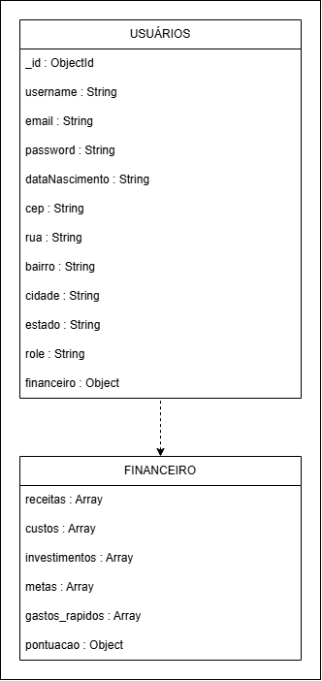
Figura 10 – Diagrama de Modelagem do Banco de Dados - MongoDB
Fonte: Elaborado pelos autores (2026).

12. Casos de Uso

Casos de uso são uma forma de descrever interações entre usuários e um sistema utilizando um modelo gráfico e texto estruturado. (SOMMERVILLE, 2015). Assim como vimos na citação de Sommerville, os casos de uso descrevem as principais interações entre o usuário e as funcionalidades do sistema. Os diagramas apresentam as relações entre o usuário e os recursos disponibilizados pela plataforma.
O primeiro diagrama representa as funcionalidades acessíveis ao usuário e ao administrador, enquanto o segundo apresenta de forma mais detalhada algumas relações entre funcionalidades do sistema.
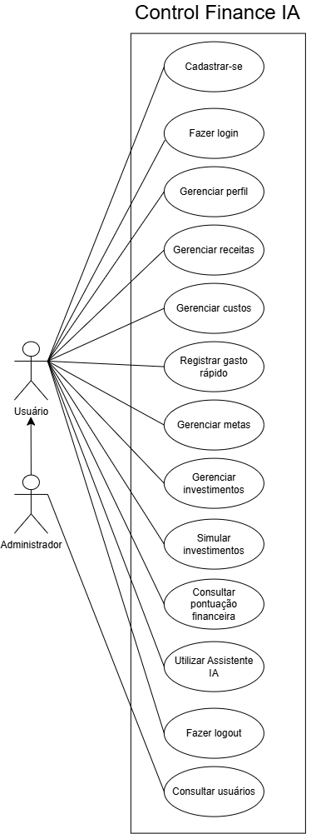
Figura 11 – Diagrama de Casos de Uso
Fonte: Elaborado pelos autores (2026).
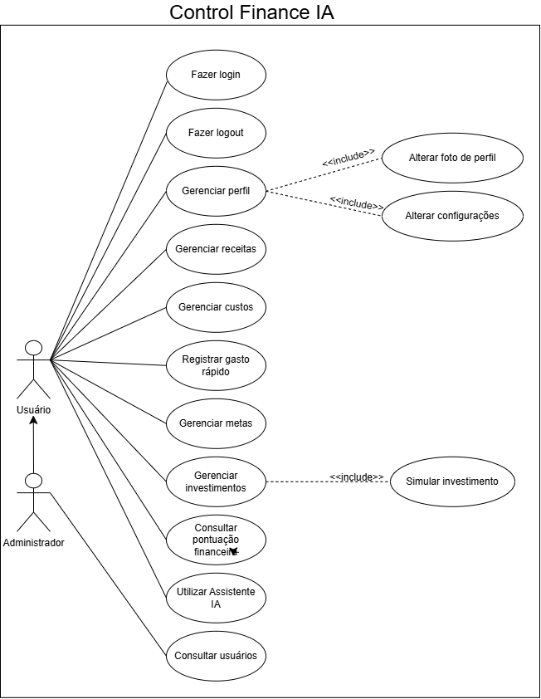
Figura 12 – Diagrama de Casos de Uso com include e extend
Fonte: Elaborado pelos autores (2026).

12.1 Principais Casos de Uso

Código | Caso de Uso | Descrição
UC01 | Cadastrar usuário | Permite criar uma conta com dados básicos.
UC02 | Realizar login | Permite autenticar um usuário cadastrado.
UC03 | Gerenciar custos | Permite cadastrar, editar, excluir e visualizar registros de custos.
UC04 | Criar e acompanhar metas | Permite definir objetivos financeiros e acompanhar seu progresso.
UC05 | Gerenciar investimentos | Permite cadastrar e acompanhar investimentos e utilizar o simulador.
UC06 | Registrar gasto rápido | Permite registrar pequenas despesas de maneira simplificada.
UC07 | Consultar dashboard | Apresenta indicadores e gráficos da situação financeira.
UC08 | Consultar assistente financeiro | Permite consultar orientações baseadas nos dados disponíveis no sistema.
UC09 | Consultar pontuação | Apresenta pontos, níveis, conquistas e feedback.
UC10 | Gerenciar perfil | Permite visualizar e editar dados do perfil.
UC11 | Encerrar sessão | Finaliza a sessão local e retorna à página pública.

Fonte: Elaborado pelos autores (2026).

13. Segurança

O projeto possui mecanismos de autenticação, controle de acesso, proteção de rotas no servidor e validação dos dados de entrada. O servidor também verifica campos obrigatórios, impede o cadastro de e-mails duplicados e controla o acesso às funcionalidades administrativas.
O sistema também realiza o tratamento de situações de erro durante a execução das operações. O Back-End valida os dados recebidos, verifica campos obrigatórios e condições como a existência de uma conta com o mesmo e-mail. As operações que dependem de autenticação também verificam a existência de uma sessão válida antes de serem executadas. Em situações de falha, o servidor retorna respostas adequadas à operação solicitada, permitindo que o Front-End informe o usuário sobre o resultado da ação.
Para proteger as senhas, o sistema utiliza a biblioteca bcrypt, que transforma as senhas em hashes antes de seu armazenamento no MongoDB. Durante o login, a senha informada é comparada com o hash armazenado. A OWASP Foundation (2025) reforça essa afirmação ao declarar que “senhas não devem ser armazenadas em texto simples”.

A autenticação utiliza sessões baseadas em cookies. O cookie control_finance_session possui a propriedade HttpOnly, impedindo seu acesso direto por JavaScript, e SameSite=Lax, que contribui para reduzir determinados riscos relacionados a requisições entre sites. Em ambiente de produção, também é utilizada a propriedade Secure, fazendo com que o cookie seja transmitido somente por conexões HTTPS. Para proteger cookies, a MDN Web Docs (2026) recomenda o uso dessas propriedades descritas.
O sistema utiliza variáveis de ambiente para armazenar configurações e informações sensíveis utilizadas pelo Back-End. Entre elas estão MONGODB_URI, utilizada para a conexão com o banco de dados MongoDB, GROQ_API_KEY, utilizada na comunicação com a API da Groq, SESSION_SECRET, utilizada na proteção das sessões, e PORT, utilizada para definir a porta de execução do servidor. Essas informações são mantidas fora do código-fonte da aplicação, evitando que credenciais e chaves de acesso sejam expostas diretamente no projeto.

O projeto também possui o arquivo .env.example, que apresenta os nomes das variáveis de ambiente necessárias para a execução da aplicação, sem armazenar os valores reais das credenciais. O arquivo serve como modelo para a configuração do ambiente de execução, enquanto os valores utilizados pela aplicação são definidos no arquivo .env, que não deve ser disponibilizado publicamente ou versionado no repositório.
Os dados dos usuários e suas informações financeiras são armazenados de forma persistente no MongoDB Atlas. Cada usuário possui seus próprios dados financeiros, e o sistema verifica a sessão antes de permitir seu acesso. Além disso, o campo role diferencia usuários comuns (user) de administradores (admin), permitindo controlar o acesso à área administrativa.
Apesar dos mecanismos implementados, uma utilização em produção exige cuidados adicionais, como manutenção do HTTPS, proteção das credenciais e chaves secretas, validação dos dados no servidor e mecanismos adequados para recuperação de senha.

14. Prototipação e Design da Interface

A prototipação constitui uma etapa importante no desenvolvimento de interfaces, pois permite representar visualmente a estrutura, a organização e o funcionamento de um sistema antes de sua implementação definitiva. Por meio dos protótipos, é possível planejar a disposição dos elementos, os padrões visuais, os fluxos de navegação e as formas de interação do usuário com a aplicação. Segundo Roveri (2023), a prototipação de interfaces está relacionada ao processo de desenvolvimento de soluções digitais, possibilitando trabalhar aspectos de organização visual, interação e experiência do usuário, além de permitir a construção e documentação de sistemas de design.
A utilização de protótipos também contribui para a identificação de possíveis problemas ainda durante as etapas de planejamento e desenvolvimento. Ribeiro, Araújo e Bazzi (2021) destacam que a prototipação de interfaces, quando associada às técnicas de experiência do usuário (UX), pode contribuir para a redução de riscos e de problemas relacionados à interpretação das telas pelos usuários. Dessa forma, a representação prévia das interfaces permite analisar e ajustar determinados aspectos antes que eles sejam incorporados de forma definitiva ao sistema.
Para o desenvolvimento do Control Finance IA, foi utilizado o Figma como ferramenta de prototipação e planejamento da interface. A ferramenta possibilitou à equipe visualizar previamente a estrutura das principais telas, organizar os elementos da interface e estabelecer padrões visuais para componentes como cores, tipografia, botões, menus, cards, gráficos e demais elementos utilizados na aplicação.
A prototipação também permitiu que decisões relacionadas à identidade visual e à experiência do usuário fossem discutidas e ajustadas durante o desenvolvimento. Dessa maneira, o protótipo serviu como uma referência visual para a implementação da aplicação, contribuindo para manter uma maior padronização entre as diferentes telas do sistema.
Além da organização estrutural das páginas, foram considerados aspectos relacionados à comunicação visual e à experiência de utilização da plataforma. Entre esses aspectos estão a definição da paleta de cores, a escolha da tipografia, a hierarquia das informações, a disposição dos componentes e a utilização de elementos visuais para facilitar a compreensão das funcionalidades. Esses aspectos são apresentados nas subseções seguintes.

14.1 Paleta de cores

A paleta de cores do Control Finance IA foi definida considerando a identidade visual da plataforma e a necessidade de facilitar a compreensão das informações financeiras. As cores foram utilizadas não apenas como elementos estéticos, mas também como recursos de comunicação visual, contribuindo para a organização e diferenciação das informações apresentadas ao usuário.
A interface utiliza predominantemente tons de azul, complementados por verde, vermelho, amarelo, branco e tons de cinza. O azul é a cor principal do sistema e está associado a sensações de confiança, segurança, estabilidade e organização, características relacionadas à proposta de uma plataforma voltada ao gerenciamento financeiro. O verde é utilizado para representar resultados positivos, como rentabilidade e evolução das metas, sendo associado a crescimento e equilíbrio. O vermelho é empregado em gastos e situações que exigem atenção, estando relacionado a alerta e urgência. Já o amarelo é utilizado para destacar determinadas informações e indicadores.
Segundo Ponsoni e Silva (2026), as cores utilizadas em interfaces digitais podem exercer funções estéticas e comunicativas, contribuindo para direcionar a atenção e influenciar a interação do usuário com o sistema. Dessa forma, a utilização de cores com funções específicas no Control Finance IA busca facilitar a identificação das informações e tornar a navegação mais intuitiva.
O branco e os tons de cinza são utilizados principalmente nos textos, proporcionando contraste com os fundos escuros e estabelecendo uma hierarquia visual entre informações principais e secundárias. Assim, a paleta de cores contribui tanto para a identidade visual do sistema quanto para a organização e interpretação das informações apresentadas.
Para apresentar visualmente as cores utilizadas na interface do Control Finance IA, foi utilizado o Color Kit como ferramenta de representação da paleta cromática do sistema. As cores apresentadas foram obtidas a partir das definições utilizadas na implementação da interface, mantendo correspondência com as cores presentes no sistema desenvolvido.

Figura 13 - Paleta de cores utilizada no Control Finance IA
Fonte: Elaborado pelos autores (2026).

14.2 Tipografia

A tipografia é um elemento importante na composição de uma interface, pois contribui para a legibilidade, organização e hierarquia das informações apresentadas ao usuário. A escolha das fontes e de suas variações permite diferenciar títulos, textos, botões e demais elementos da interface, facilitando a compreensão e a navegação pelo sistema (ROVERI, 2023).
No Control Finance IA, foram utilizadas três famílias tipográficas: Segoe UI, Inter e Poppins. A Segoe UI é utilizada principalmente nas telas internas do sistema, sendo uma fonte que pode transmitir uma aparência limpa, organizada e profissional, contribuindo para a leitura das informações financeiras.
A Inter é utilizada na página inicial e pode transmitir uma sensação de modernidade, simplicidade e clareza, sendo adequada para uma interface digital que busca apresentar as funcionalidades da plataforma de forma objetiva. Já a Poppins é utilizada nas telas de autenticação e, por possuir formas mais geométricas e arredondadas, pode transmitir uma percepção de modernidade, dinamismo e proximidade.
Além das famílias tipográficas, foram utilizados diferentes tamanhos e pesos para estabelecer uma hierarquia visual entre as informações, destacando títulos e conteúdos principais e reduzindo a ênfase de informações secundárias.
Assim, a escolha das tipografias contribui não apenas para a legibilidade, mas também para a identidade visual e a percepção que o usuário pode ter ao utilizar diferentes áreas do sistema.

14.3 Componentes da interface

A definição de componentes contribui para a padronização visual e funcional das interfaces, permitindo que elementos com características semelhantes mantenham um mesmo padrão ao longo do sistema. A utilização de componentes também auxilia na organização e na construção de interfaces mais consistentes (ROVERI, 2023).
No desenvolvimento do Control Finance IA, foram definidos componentes para organizar e manter a consistência dos principais elementos da interface. Entre os componentes utilizados estão botões, campos de entrada, menus, cards, indicadores, tabelas e elementos de navegação. Esses componentes foram organizados de acordo com suas funções e características visuais, considerando aspectos como cores, tipografia, espaçamento e estados de interação.
A utilização desses padrões permite manter uma maior uniformidade entre as diferentes telas da aplicação, além de facilitar a identificação das funcionalidades pelo usuário. Dessa forma, os componentes definidos no protótipo serviram como referência para a implementação da interface do sistema.

14.4 Protótipos das telas

A prototipação das telas permitiu representar visualmente a estrutura e a organização das principais funcionalidades do Control Finance IA antes e durante sua implementação. Os protótipos foram desenvolvidos no Figma, servindo como referência para a definição da disposição dos elementos, navegação e apresentação das informações.
As telas foram planejadas considerando os padrões visuais definidos anteriormente, como a paleta de cores, tipografia e componentes da interface. Dessa forma, buscou-se manter uma identidade visual consistente entre as diferentes áreas da plataforma e facilitar a compreensão das funcionalidades disponibilizadas ao usuário.
A seguir, são apresentadas algumas das principais telas desenvolvidas no protótipo, acompanhadas de uma breve descrição de suas funcionalidades.

14.4.1 Tela inicial

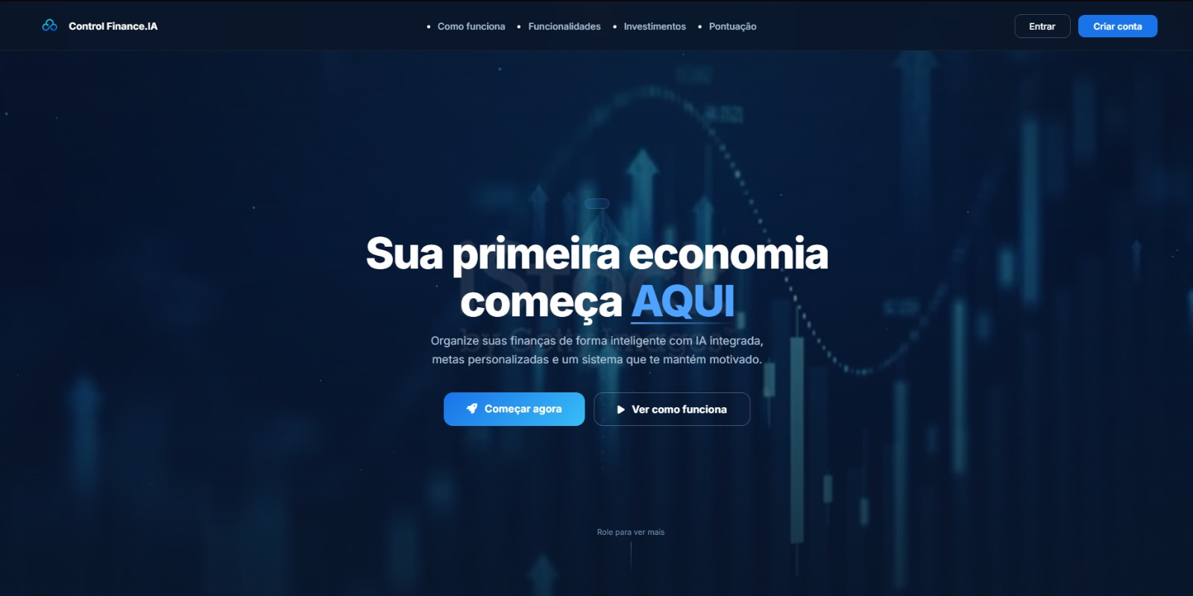
Figura 14 – Protótipo da tela inicial do Control Finance IA
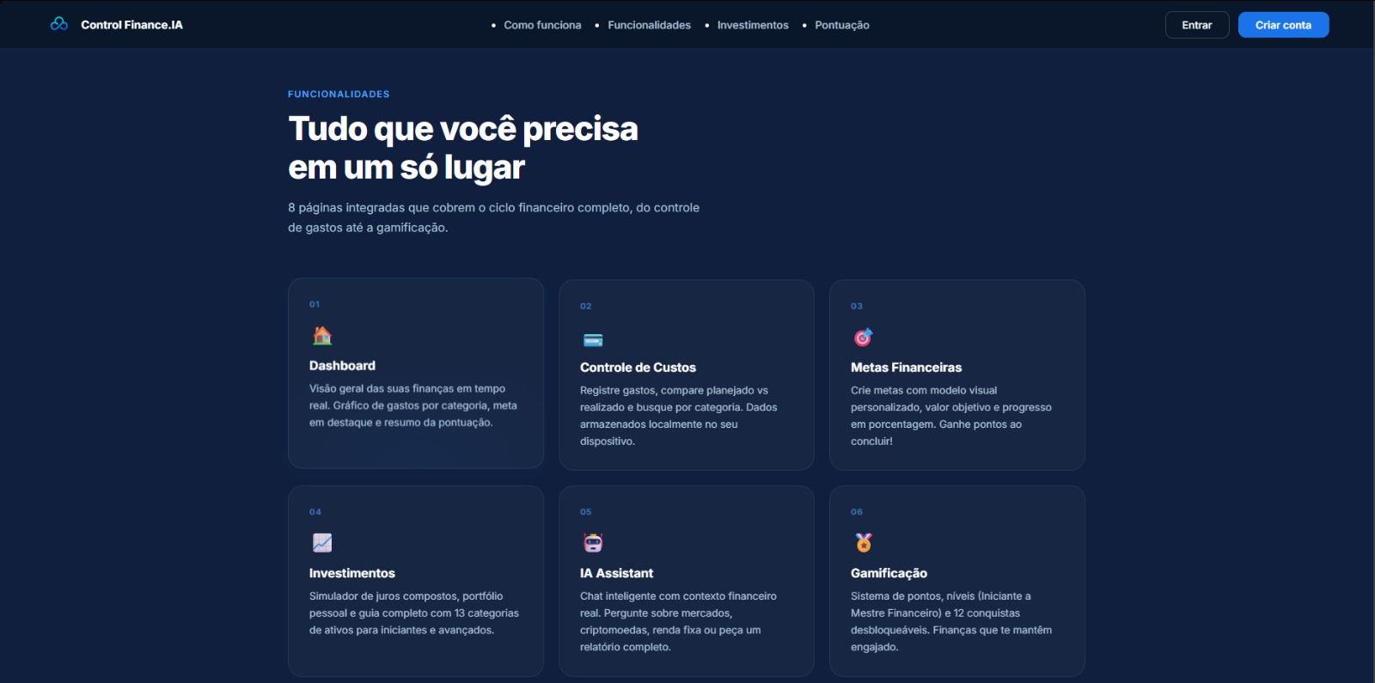
Figura 15 – Protótipo da tela inicial do Control Finance IA
Fonte: Elaborado pelos autores (2026)

Essa é a tela de apresentação, dividida em duas partes para facilitar a visualização de seus elementos. Ela funciona como a "vitrine" do sistema. Ela apresenta a proposta do aplicativo, mostra os botões que redirecionam para o cadastro do usuário e mostra dados gerais e algumas de nossas funcionalidades mais utilizadas.

14.4.2 Cadastro
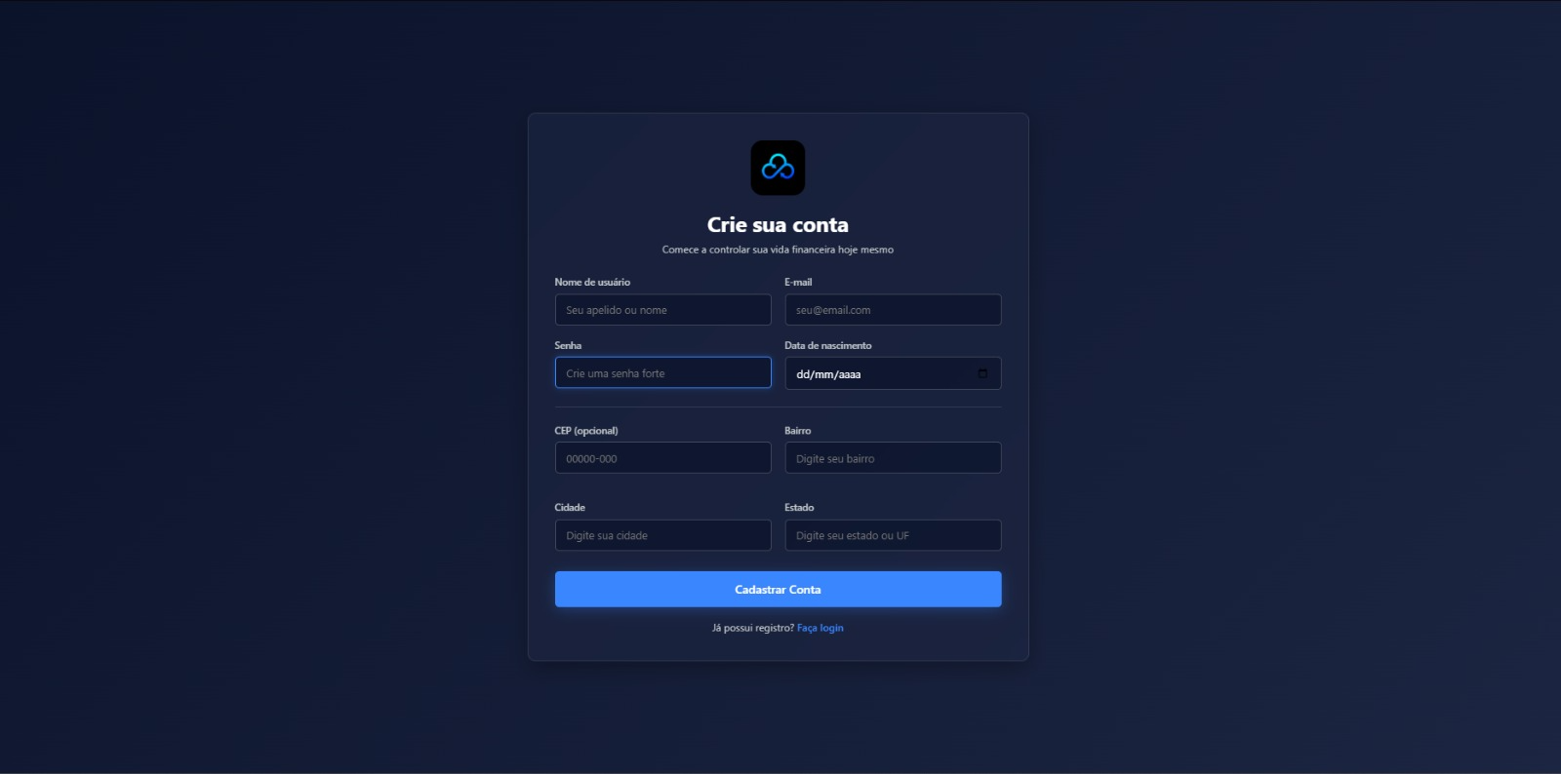
Figura 16 - Protótipo da tela de Cadastro do Control Finance IA
Fonte: Elaborado pelos autores (2026).

Área de cadastro do usuário, onde coletamos suas informações para que o registro seja concluído e armazenado em nosso sistema. Os campos a serem preenchidos pelos usuários são: Nome de Usuário, Email, Senha, Data de Nascimento, CEP (opcional), Bairro, Cidade e Estado.

14.4.3 Login
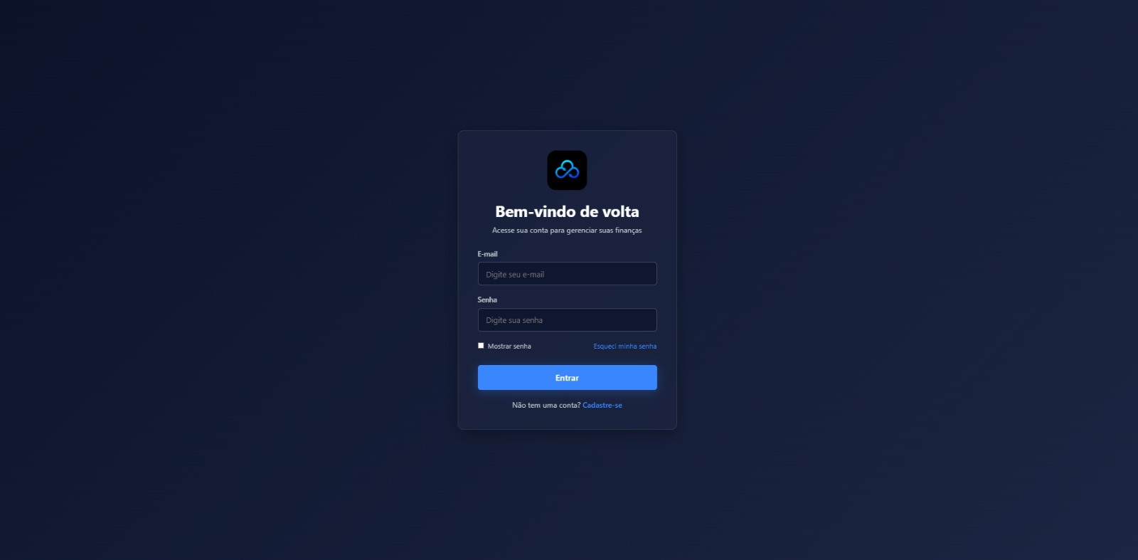
Figura 17 - Protótipo da tela de login do Control Finance IA
Fonte: Elaborado pelos autores (2026).
Área de Login é para aqueles que já são registrados no Control Finance IA acessarem suas respectivas contas. Os campos presentes na tela de login são: Email e Senha.

14.4.4 Dashboard

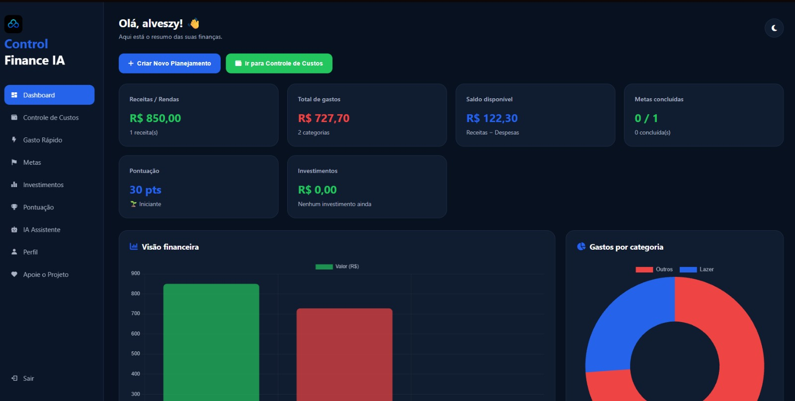
Figura 18 - Protótipo da tela do Dashboard do Control Finance IA
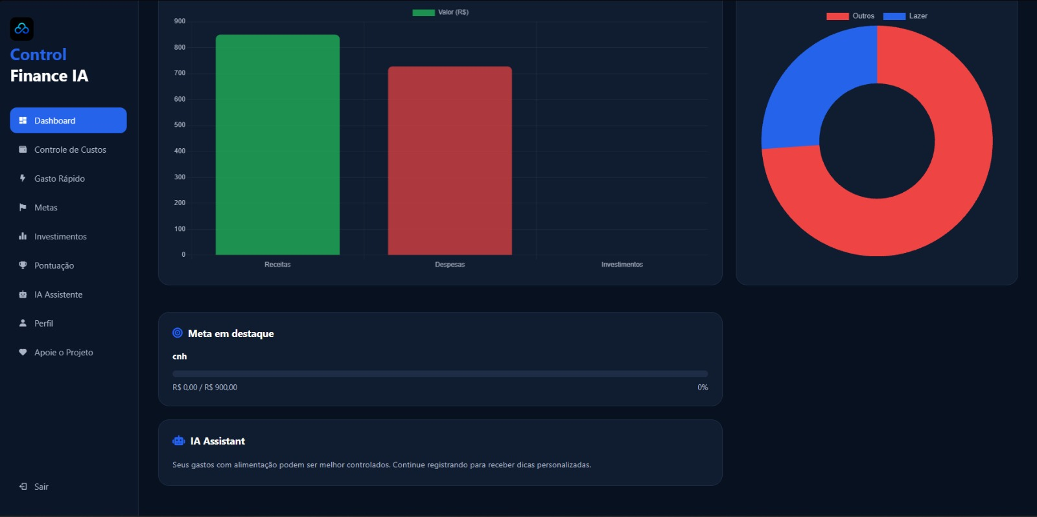
Figura 19 - Protótipo da tela do Dashboard do Control Finance IA
Fonte: Elaborado pelos autores (2026).

Nessa aba temos a parte principal onde é mostrado a relação de lucro e faturamento, juntamente com entrada e saída monetária da conta. Nela contém gráficos para facilitar a compreensão sobre os gastos aos usuários, apresentando-os de forma comparativa e intuitiva.

14.4.5 Controle de Custos

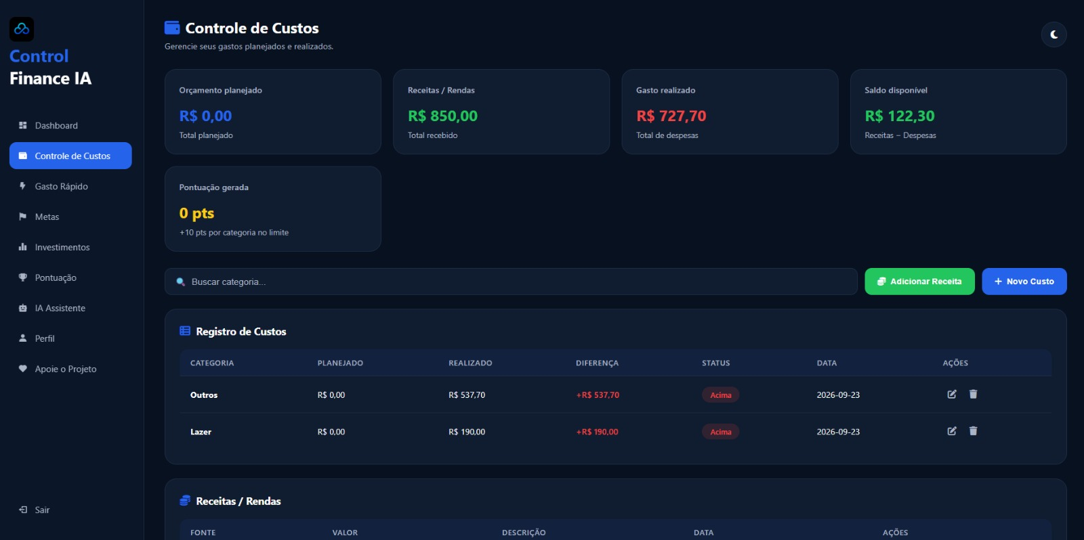
Figura 20 - Protótipo da tela de Controle de Custos do Control Finance IA
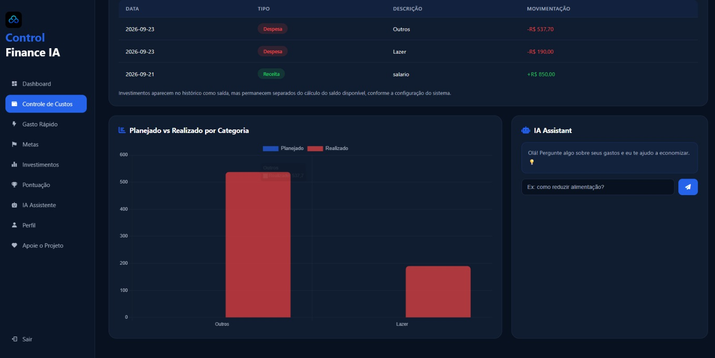
Figura 21 - Protótipo da tela de Controle de Custos do Control Finance IA
Fonte: Elaborado pelos autores (2026).

Em controle de custos podemos analisar nossos gastos descritos por categorias e a quantidade de cada um, podendo consultar o histórico geral e funcionalidades como botões para adicionar novas receitas ou planejamentos de gastos futuros. Também contamos com gráficos que auxiliam o usuário em seu entendimento sobre suas finanças.

14.4.6 Gastos Rápidos

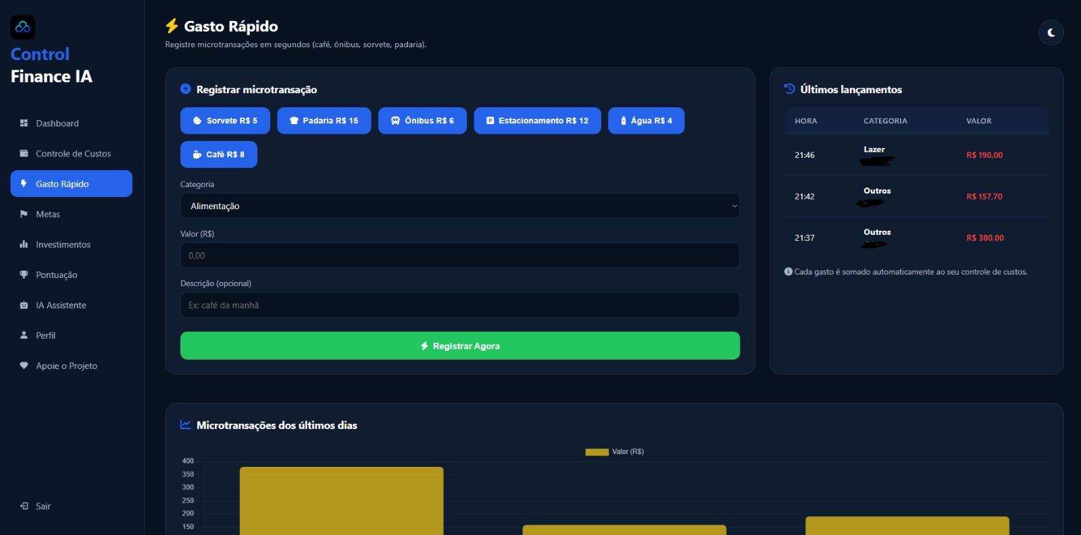
Figura 22 - Protótipo da tela de Gastos Rápidos do Control Finance IA
Fonte: Elaborado pelos autores (2026).

Na tela de Gasto Rápido é onde o usuário consegue registrar seus gastos por categorias, seja manualmente ou com opções rápidas para agilizar o lançamento do gasto. Abaixo contém outro gráfico, estes que comparam os gastos registrados nos últimos dias e os horários correspondentes.

14.4.7 Metas

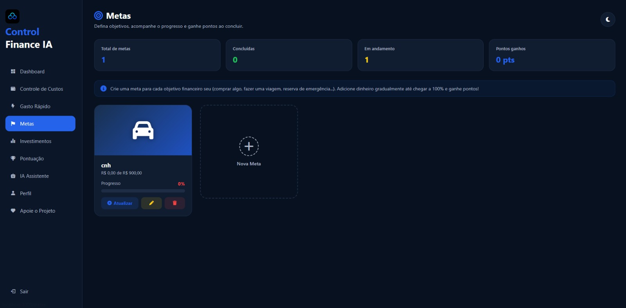
Figura 23 - Protótipo da tela de Metas do Control Finance IA
Fonte: Elaborado pelos autores (2026).

Metas é onde o usuário adiciona uma meta para o futuro, registrando suas economias para alcançá-la e a porcentagem até a conclusão do objetivo

14.4.8 Investimentos

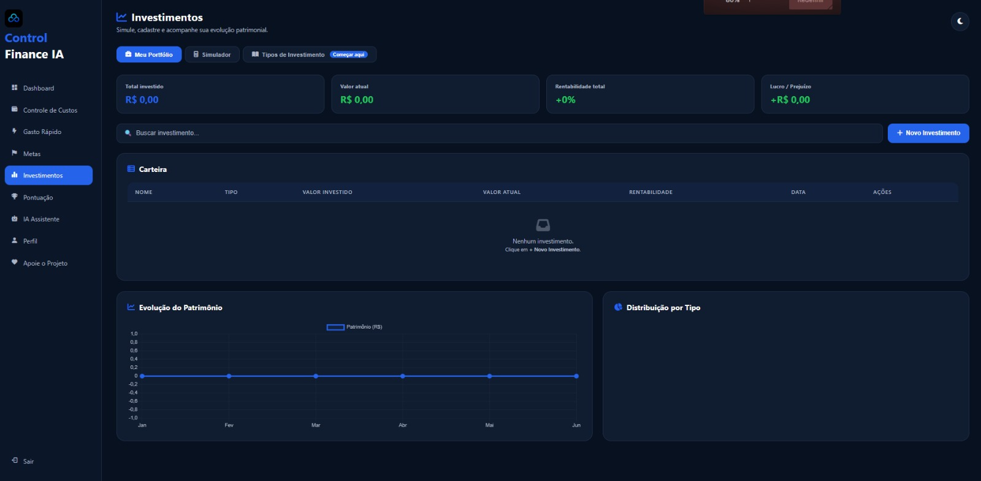
Figura 24 - Protótipo da tela de Investimentos do Control Finance IA
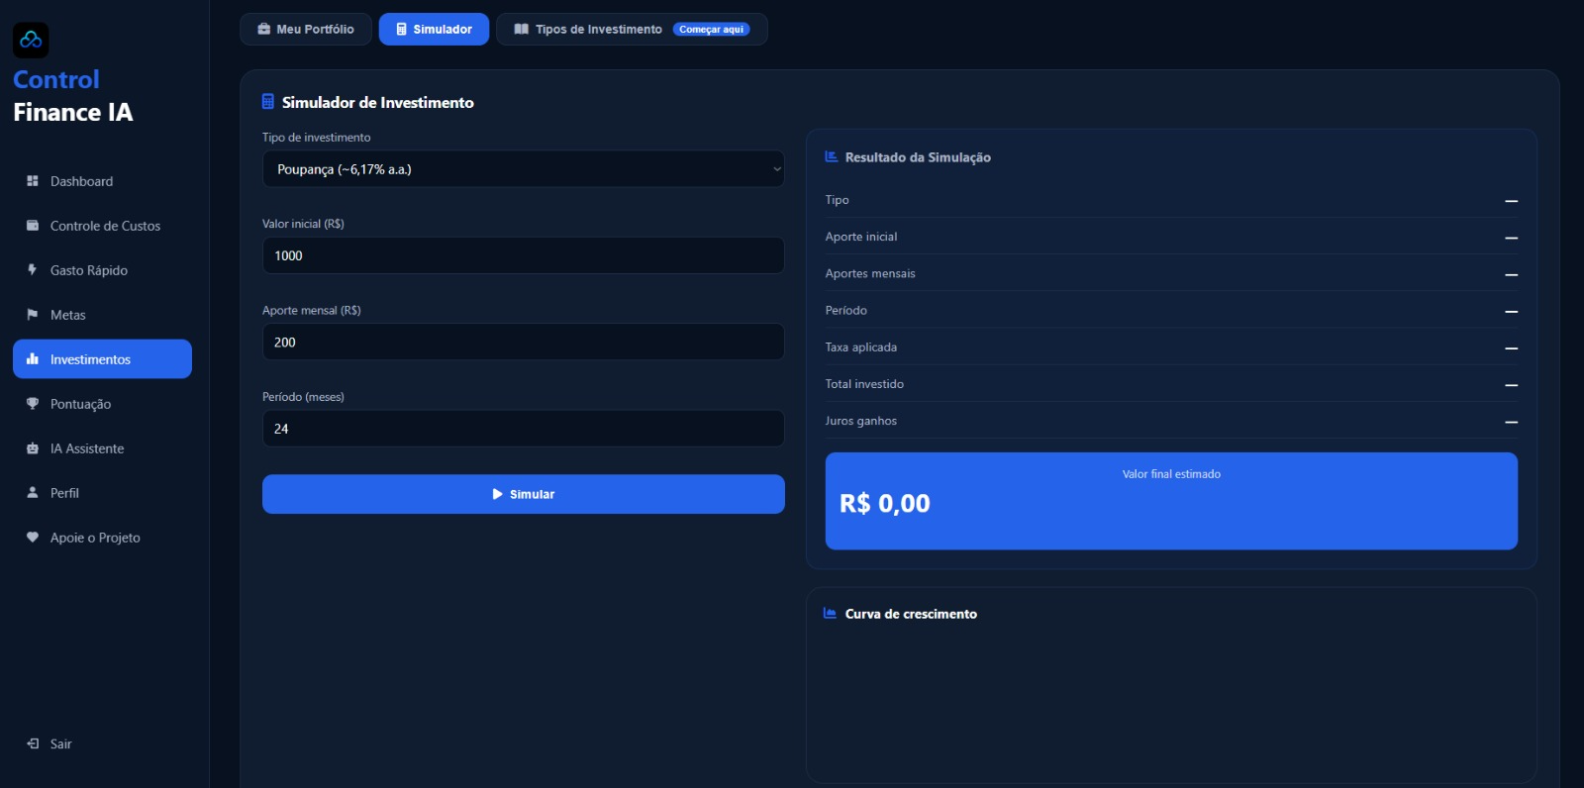
Figura 25 - Protótipo da tela de Investimentos do Control Finance IA
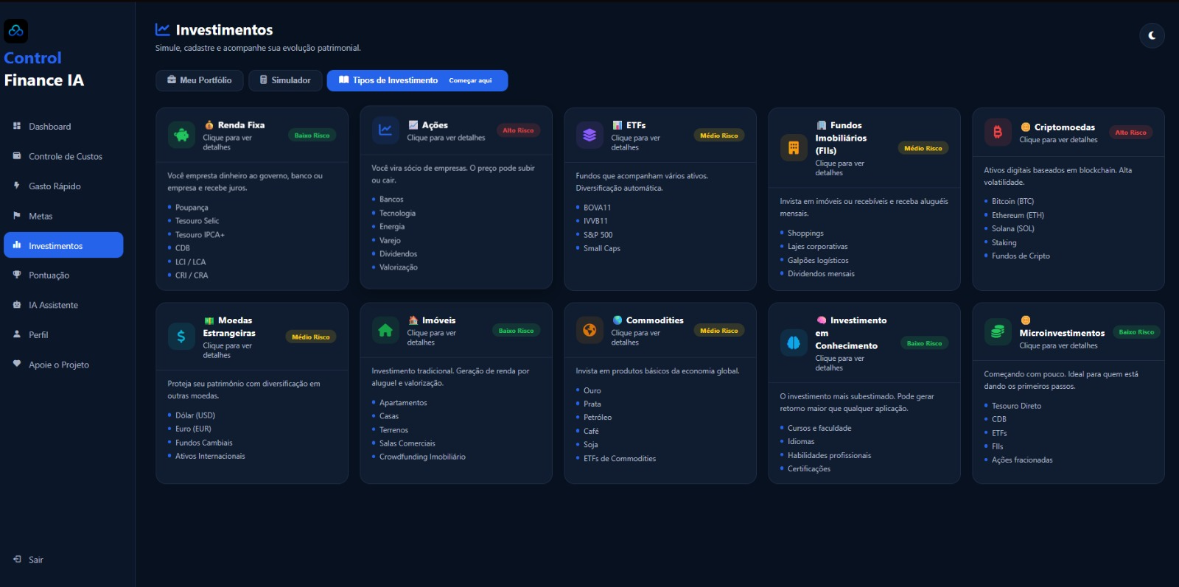
Figura 26 - Protótipo da tela de Investimentos do Control Finance IA
Fonte: Elaborado pelos autores (2026).

O módulo de Investimentos é estruturado em três abas acessíveis por botões na parte superior da tela. As abas são: Meu Portfólio, Simulador e Tipos de Investimento. Na aba Meu Portfólio, o usuário acompanha a evolução do seu patrimônio com indicadores de rentabilidade, lista de ativos e gráficos de distribuição, além de poder cadastrar novos aportes. A aba Simulador permite projetar rendimentos futuros informando valores de aplicação, aportes mensais e prazo, exibindo o resultado estimado e um gráfico com a curva de crescimento do investimento. Por fim, a aba Tipos de Investimento atua como um guia educativo que apresenta cards informativos com modalidades de aplicação categorizadas por nível de risco, ajudando o usuário na tomada de decisões financeiras.

14.4.9 Pontuação

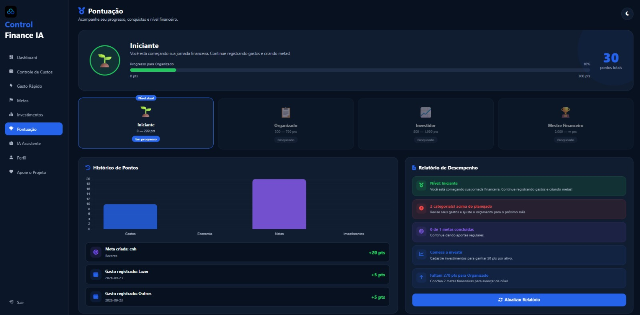
Figura 27 - Protótipo da tela de Pontuação do Control Finance IA
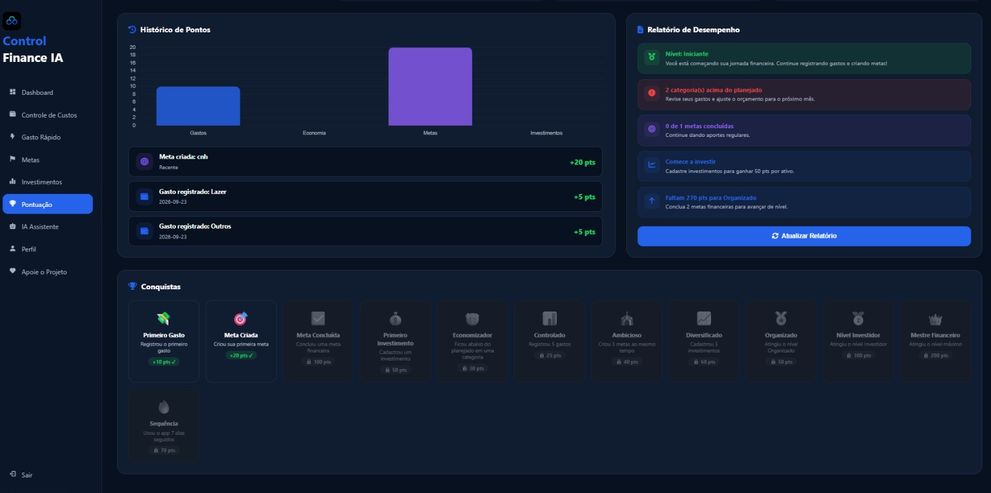
Figura 28 - Protótipo da tela de Pontuação do Control Finance IA
Fonte: Elaborado pelos autores (2026).

Na tela de pontuação, temos um sistema de conquistas baseado em pontuação adquirida pelo usuário ao realizar algumas ações, como: definir metas, cumprir metas, registrar gastos e etc. Com o objetivo de tornar o sistema mais atrativo e menos monótono, decidimos adicionar essa função como forma de recompensa ao cliente que usa o sistema com frequência. As regras de pontuação ainda não foram definidas, no sistema existem algumas regras básicas, porém não são as regras definitivas.

14.4.10 Assistente IA

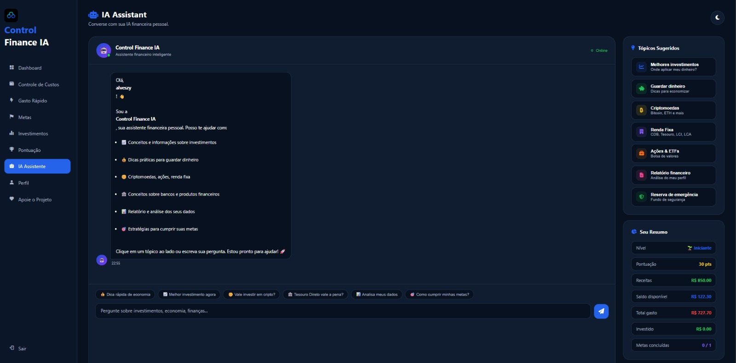
Figura 29 - Protótipo da tela do Assistente IA do Control Finance IA
Fonte: Elaborado pelos autores (2026).

O assistente de IA foi treinado para resolução de dúvidas dos clientes sobre o sistema ou finanças gerais, gerando uma conversa com o usuário complementando temas abordados no sistema ou que geraram incógnitas. Juntamente temos tópicos sugeridos para facilitar a comunicação entre a máquina e o cliente.

14.4.11 Perfil

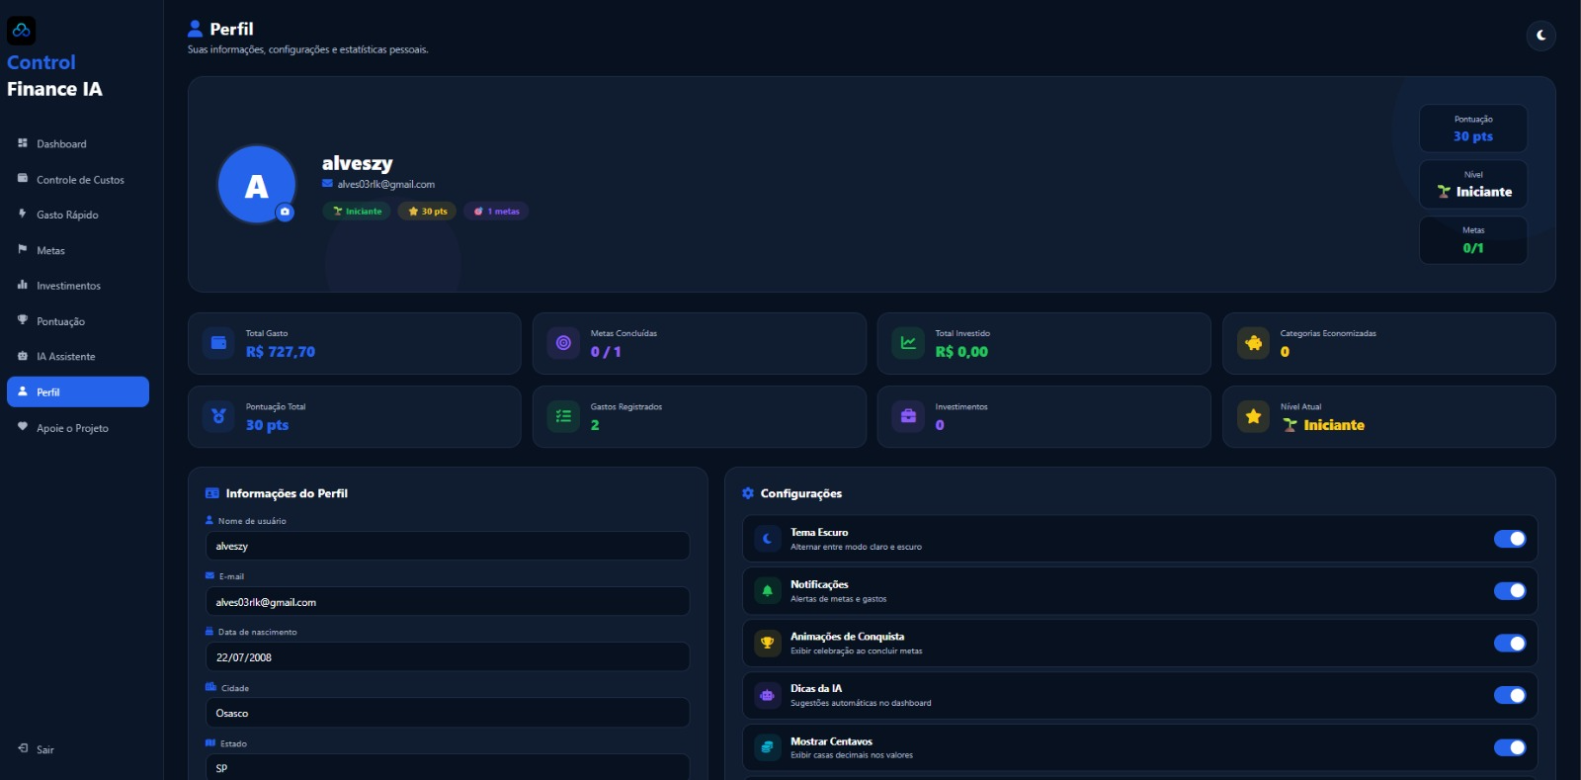
Figura 30 - Protótipo da tela de Perfil do Control Finance IA
Fonte: Elaborado pelos autores (2026).

Na tela do Perfil, temos uma visão geral sobre informações pessoais do usuário e funcionalidades para atender as preferências individuais daqueles que usarem o sistema.

14.4.12 Apoia-se
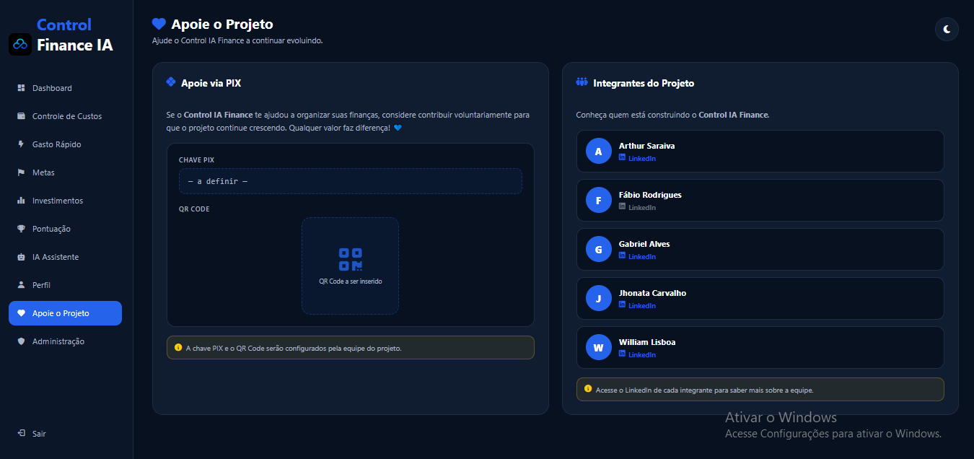
Figura 31 - Protótipo da tela de Apoia-se do Control Finance IA
Fonte: Elaborado pelos autores (2026).

Apoia-se é a aba para aqueles que gostarem do sistema e quiserem contribuir financeiramente para o projeto, disponibilizamos um QR Code para transferências bancárias e uma chave pix. Ao lado temos a área do Linkedin de cada membro para conhecer melhor sobre os integrantes e se quiserem entrar em contato ou fazer conexões.

14.4.13 Administração

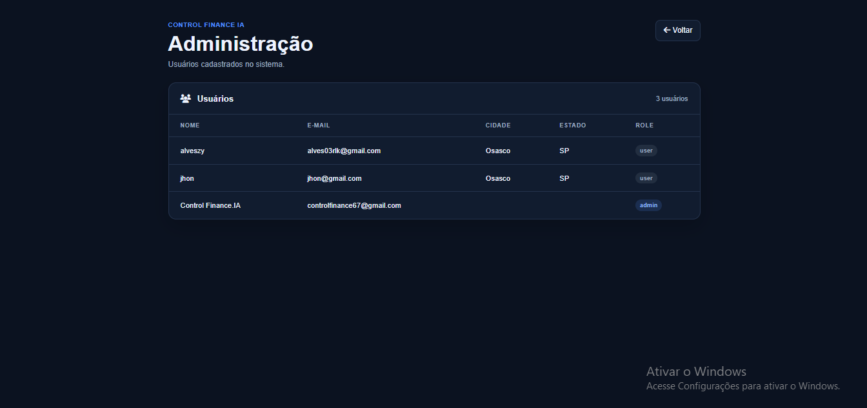
Figura 32 - Protótipo da tela de Administração do Control Finance IA
Fonte: Elaborado pelos autores (2026).

A página da Administração serve para aqueles que têm conta de administrador. Nela tem uma tabela com a lista de usuários cadastrados e algumas informações do usuário. As informações dos usuários presentes na tabela são: Nome, E-mail, Cidade, Estado e Role. Essas informações servem para ver qual a região que mais acessa o software.

15. Limitações da versão atual

Apesar das funcionalidades implementadas, o Control Finance IA ainda possui algumas limitações em sua versão atual. Algumas funcionalidades planejadas ainda não foram concluídas, como o módulo de apoio ao projeto. Além disso, as regras definitivas utilizadas para o cálculo da pontuação financeira ainda não foram estabelecidas, sendo necessária uma definição posterior para que o sistema possa utilizar critérios específicos e alinhados aos objetivos do projeto. O detalhamento das regras do simulador de investimentos também poderá ser aprimorado conforme sua metodologia seja definida.
Dessa forma, a versão atual representa o estado de desenvolvimento alcançado durante o projeto, podendo receber novas funcionalidades, ajustes e aprimoramentos posteriormente.

16. Conclusão

17. Referências Bibliográficas

1- LUSARDI, Annamaria; MITCHELL, Olivia S. The economic importance of financial literacy: theory and evidence. Journal of Economic Literature, v. 52, n. 1, p. 5-44, 2014. DOI: 10.1257/jel.52.1.5. Acesso em: 21 set. 2026.
2 - OECD. OECD/INFE 2023 International Survey of Adult Financial Literacy. OECD Business and Finance Policy Papers, n. 39, 2023. DOI: 10.1787/56003a32-en. Acesso em: 21 set. 2026.
3 - IBROHIM, Makdum; ERLANGGA, Addis Rofik; KHOLIRROHMAN; HOIROYAH. Usability Evaluation of the MoneyMind Application Using the System Usability Scale (SUS). SCOPE (Social Sciences, Computing, and Engineering), 2026. Disponível em: https://umischolar.org/index.php/scope/article/view/23. Acesso em: 21 set. 2026.
4 - CASSOLA, Natali Morgana; BECKER, Kalinca Léia; VIEIRA, Kelmara Mendes; FELDMANN, Maria Fernanda da Silveira; CHAVES, Mariana Rodrigues; BERNDT, Iasmin Camile; ARRUDA, Anna Febe Machado. Digital Finance Adoption in Brazil: An Exploratory Analysis on Financial Apps and Digital Financial Literacy. Journal of Risk and Financial Management, v. 18, n. 10, art. 560, 2025. DOI: 10.3390/jrfm18100560. Disponível em: Acesso em: 21 set. 2026.
5 - GIL, Antonio Carlos. Métodos e técnicas de pesquisa social. 7. ed. São Paulo: Atlas, 2019.
6- RIBEIRO, Alison Antony; ARAÚJO, Everton Coimbra de; BAZZI, Claudio Leones. Prototipação de interfaces de aplicativo agrícola para smartphones: UX no processo de desenvolvimento. Brazilian Journal of Development, Curitiba, v. 7, n. 4, p. 35639-35663, 2021. DOI: 10.34117/bjdv7n4-160. Disponível em: Acesso em: 21 set. 2026.
7- PONSONI, Guilherme Dias; SILVA, Nemuel Geraldo da. Análise semiótica das cores com base na Psicologia das Cores e de Usabilidade com base nas Leis da Psicologia aplicada à UX. *Anais da Exposição Anual de Tecnologia, Educação, Cultura, Ciências e Arte do Instituto Federal de São Paulo – Câmpus Guarulhos*, v. 6, 2026. Disponível em: https://revista.gru.ifsp.edu.br/exatecca/article/view/353. Acesso em: 21 set. 2026.

